Муниципальное автономное дошкольное образовательное учреждение
Детский сад № 7 «Полянка»
г.Кстово Нижегородской области

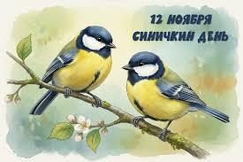

ПРОЕКТ
на тему: «Синичкин день»
в подготовительной группе
«Колокольчик»

Выполнил: воспитатель
Киселева Юлия Александровна

Ноябрь 2025г.
Краткосрочный проект «Синичкин день»
для детей подготовительной группы «Колокольчик»
Актуальность проекта. Проблема экологического воспитания дошкольников приобретает особую остроту и актуальность. В дошкольном возрасте происходит формирование начал экологической культуры. Поэтому очень важно разбудить в детях интерес к живой природе, воспитывать любовь к ней, научить беречь окружающий мир.
Цель: Познакомить детей с экологическим праздником - Синичкин день.
Задачи:
- формировать у детей представления о зимующих птицах, их внешнем виде, повадках, условиях проживания зимой;
- развивать наблюдательность, внимание, любознательность;
- воспитывать интерес к птицам, желание помогать им в зимнее время.
Тип проекта: познавательно-продуктивный
Участники: дети, воспитатель, родители
Продолжительность проекта: краткосрочный (одна неделя, итоговое мероприятие - 12 ноября)
Интеграция образовательных направлений: познавательное развитие.
Этапы реализации проекта:
1 этап - подготовительный:
Предварительная работа с детьми:
Чтение произведения В.Бианки «Синичкин календарь»
- рассматривание иллюстраций зимующих птиц;
- беседа на тему: «Зимующие птицы»;
�- дидактическая игра «Собери птичку»;
Предварительная работа с родителями:
Проведение беседы с целью информирования родителей о теме проекта, его целях и задачах, формах и методах работы с детьми. Предложить родителям дома побеседовать с детьми о зимующих птицах. Изготовить дома кормушки для птиц.
Методы и приёмы работы:
- коллективное рассматривание;
- словесные: беседа, чтение загадок, стихотворений, объяснения, указания, словесные инструкции;
Материалы:
- иллюстрации с изображением зимующих птиц; картинок с видами синиц
- загадки о зимующих птицах;
- аудиозапись «Звуки леса»;
- изготовленные детьми с помощью родителей кормушки;
- материалы для рисования.
2 этап - практический (реализация проекта):
Социально- коммуникативное развитие
- Беседа «Как живут синички»
-Обсуждение проблемных ситуаций: «Почему синички и воробьи зимой поселяются рядом с человеком?» и «Чем питаются птицы зимой?»
- Настольно-печатные игры: «Собери картинку», «Найди такую же»
- Прослушивание аудиозаписи «Звуки леса (голоса птиц)»
Познавательное развитие
- Отгадывание загадок о зимующих птицах
- Дидактическая игра «что птицам можно, что нельзя»
Речевое развитие
- Н.Лучинина «Синичкин день»,

- С.Михалков «Птичья столовая»,

Художественно- эстетическое развитие
- Аппликация �Синичка на кормушке»,
- Рисование «Птичка-невеличка – синичка».
Физическое развитие
- Игра- имитация движений птиц,
- Подвижные игры «Совушка», «Птицы и кошка», «Перелет птиц».
3 этап - заключительный - представляется результат выполнения проекта:
- оформление выставки «Птичка синичка»,” Изготовление кормушек”
- ООД «День рождения синички – 12 ноября»
- Вывешивание кормушек
Рекомендации родителям «Наблюдаем с детьми зимой за природой. Тема «Зимующие птицы»

Памятка "Как подкармливать птиц"
1. Кормушки должны быть удобными.
Кормушки лучше делать самые простые – из пакетов из–под молочных продуктов. А также из пластиковых бутылок, укреплённых вверх дном, чтобы зерно постепенно высыпалось на подставку.
2. Развешивайте кормушки в спокойных для птиц местах.
3. Корма в кормушках должно быть немного, но следите, чтобы корм в кормушке был постоянно.
4. Кормушки нужно держать в чистоте.
5. Следите, чтобы в кормушке не было снега.
6. Помните, что основные зимние корма: семечки арбуза, дыни, тыквы, пшеничные отруби, овсяные хлопья, пшено, семена подсолнечника (не жаренные, не солёные), сушёные ягоды боярышника, шиповника, крошки белого хлеба, несолёное свиное сало, говяжий жир. Нельзя давать чёрный хлеб.
И помните - кормить птиц надо регулярно!
Удачи вам
Художественно- эстетическое развитие
- Аппликация �Синичка на кормушке»,
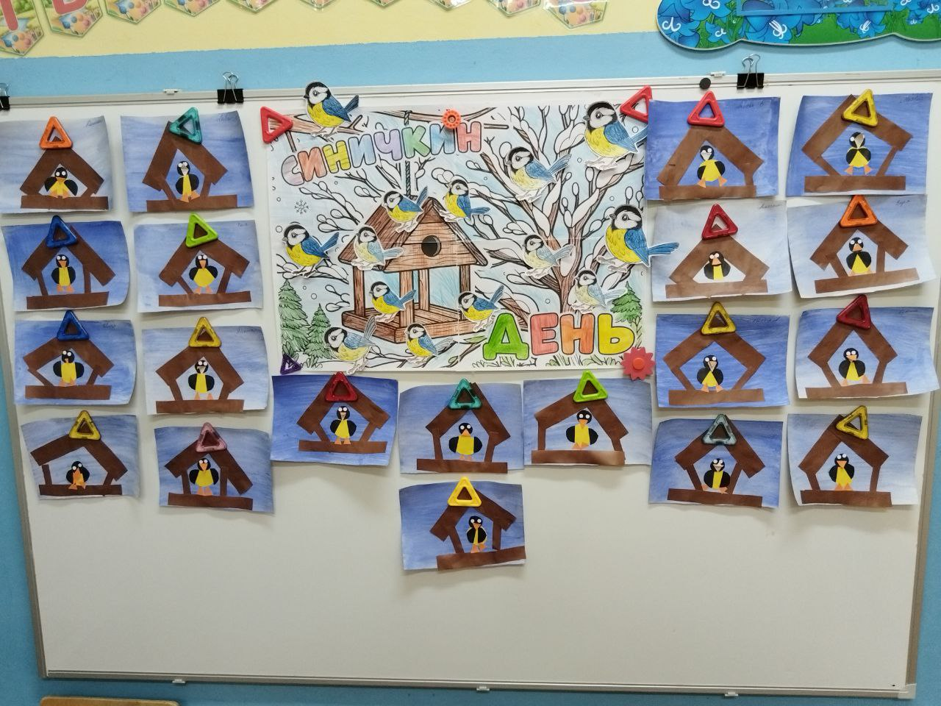
- Рисование «Птичка-невеличка – синичка».
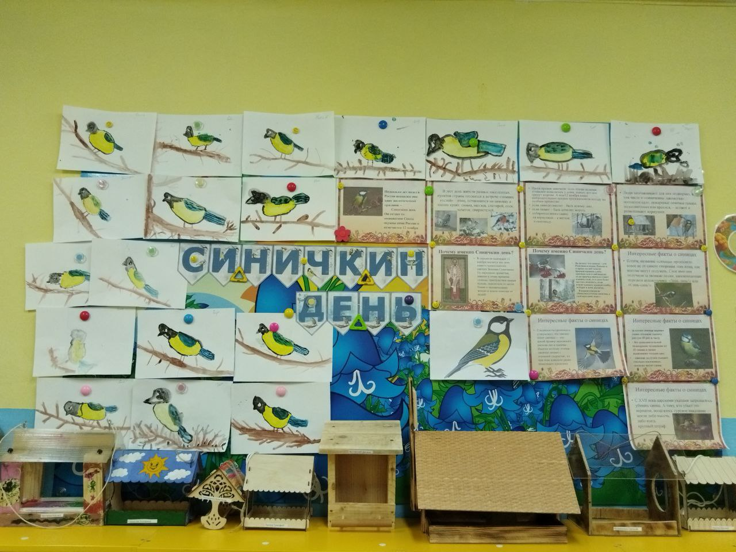
Коллективная работа
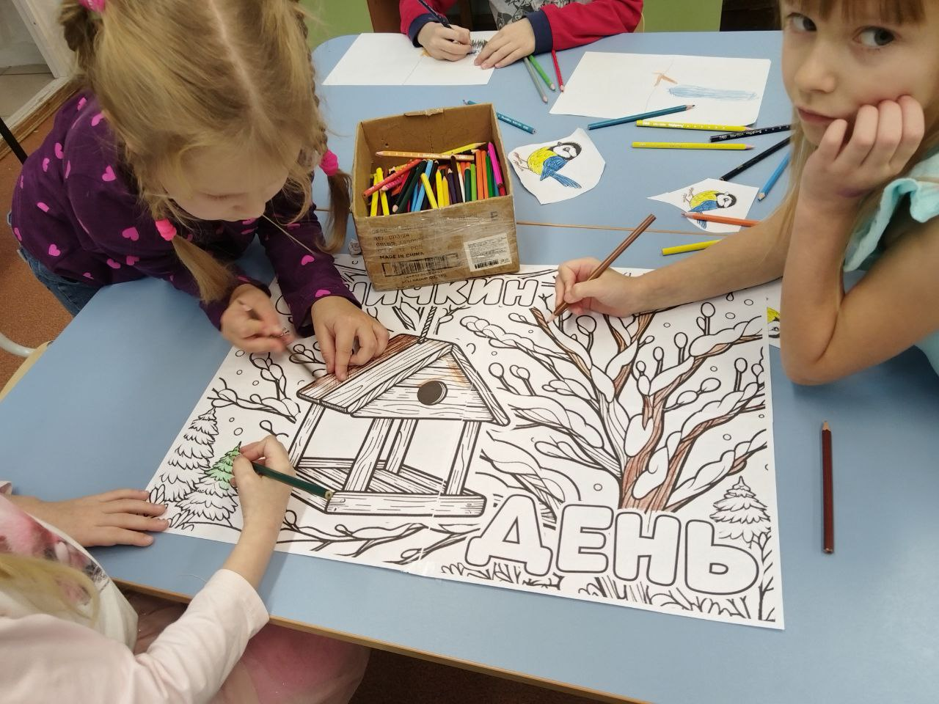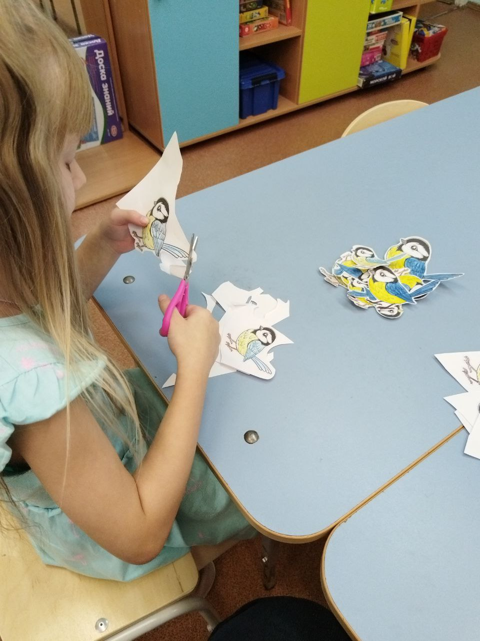
- Дидактическая игра «что птицам можно, что нельзя»
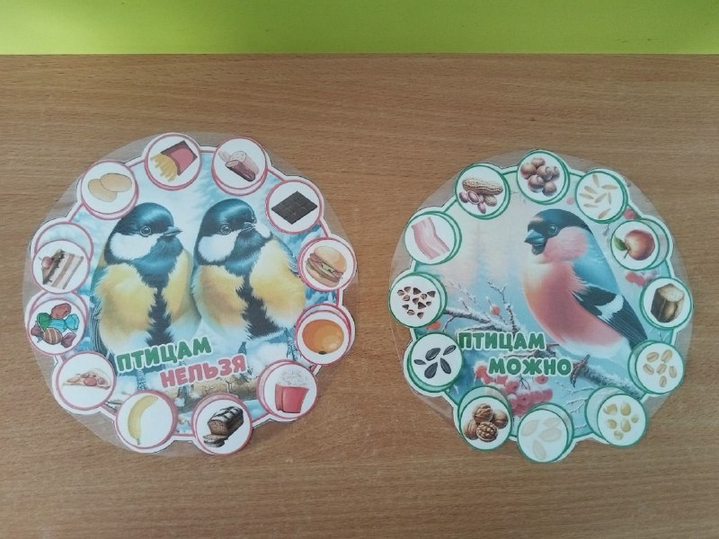
- Вывешивание кормушек
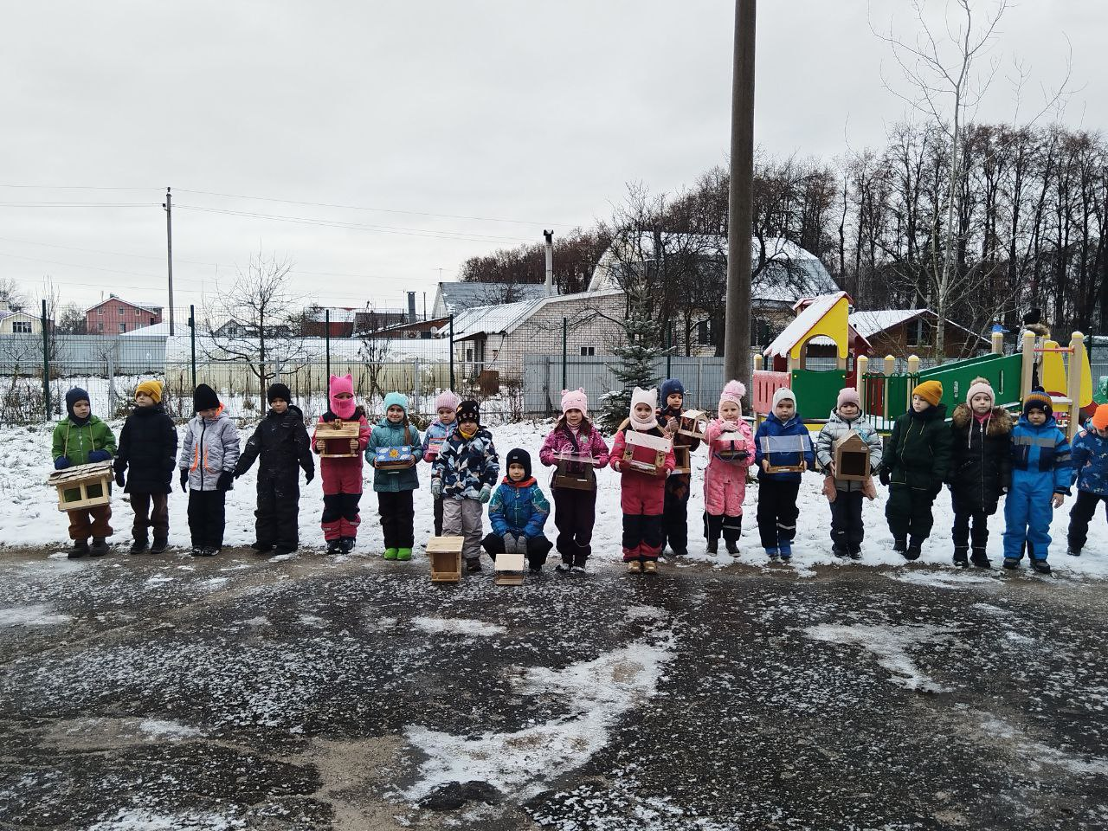

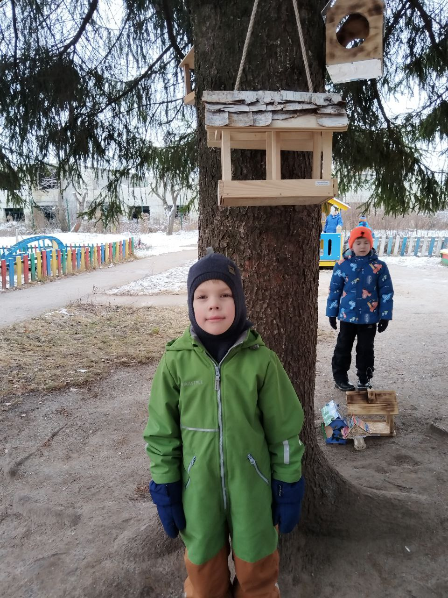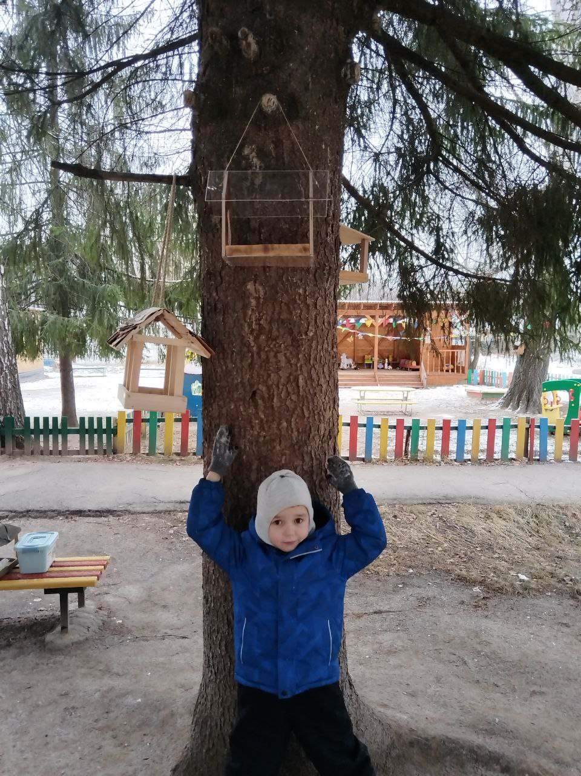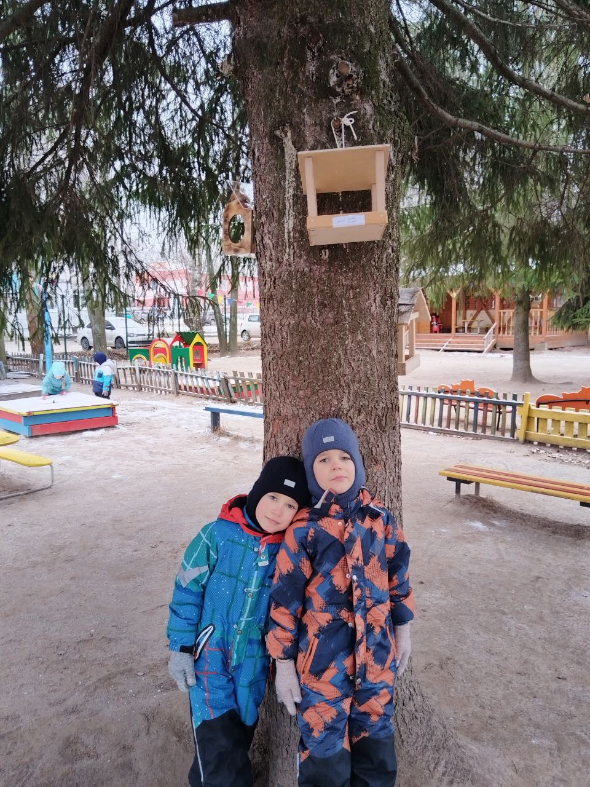
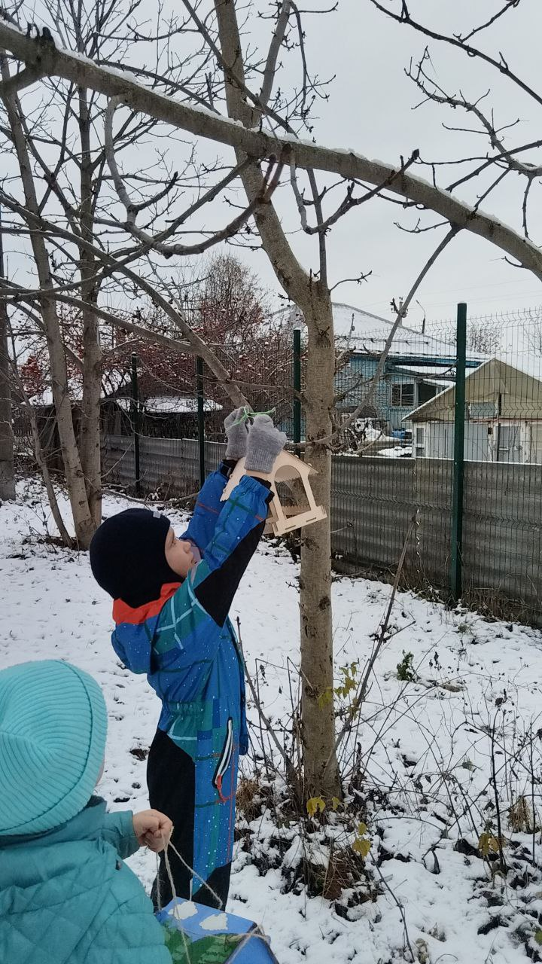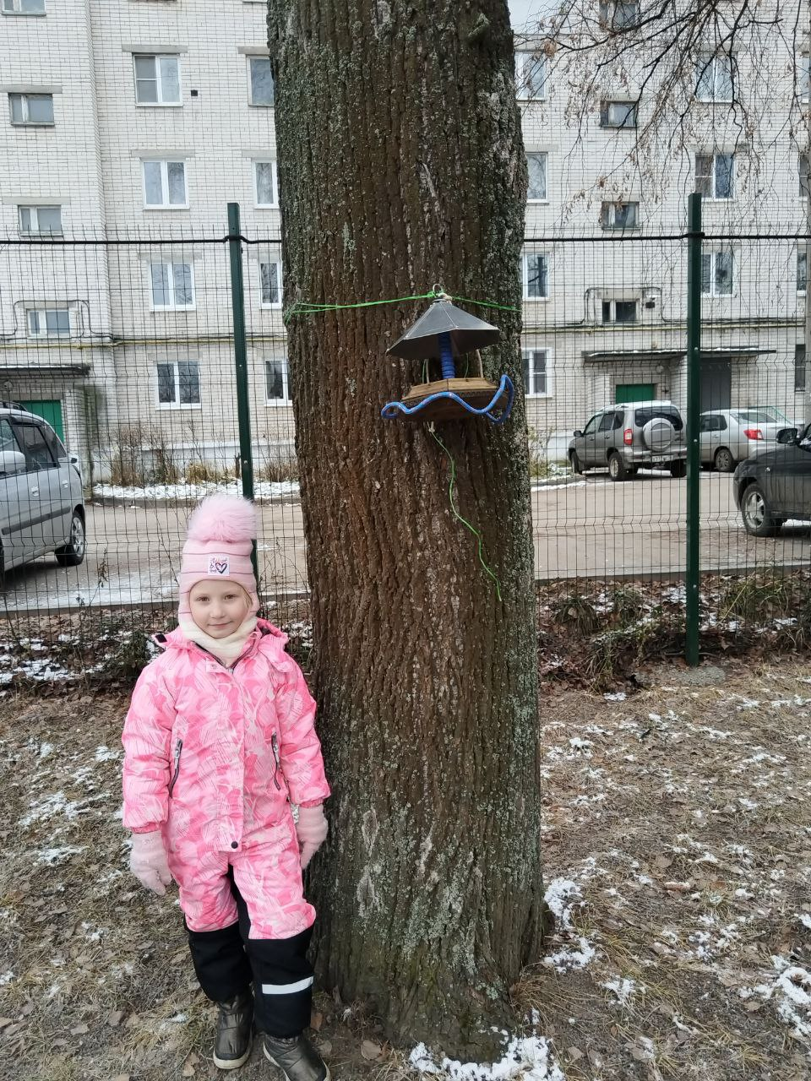
Подкармливание птиц
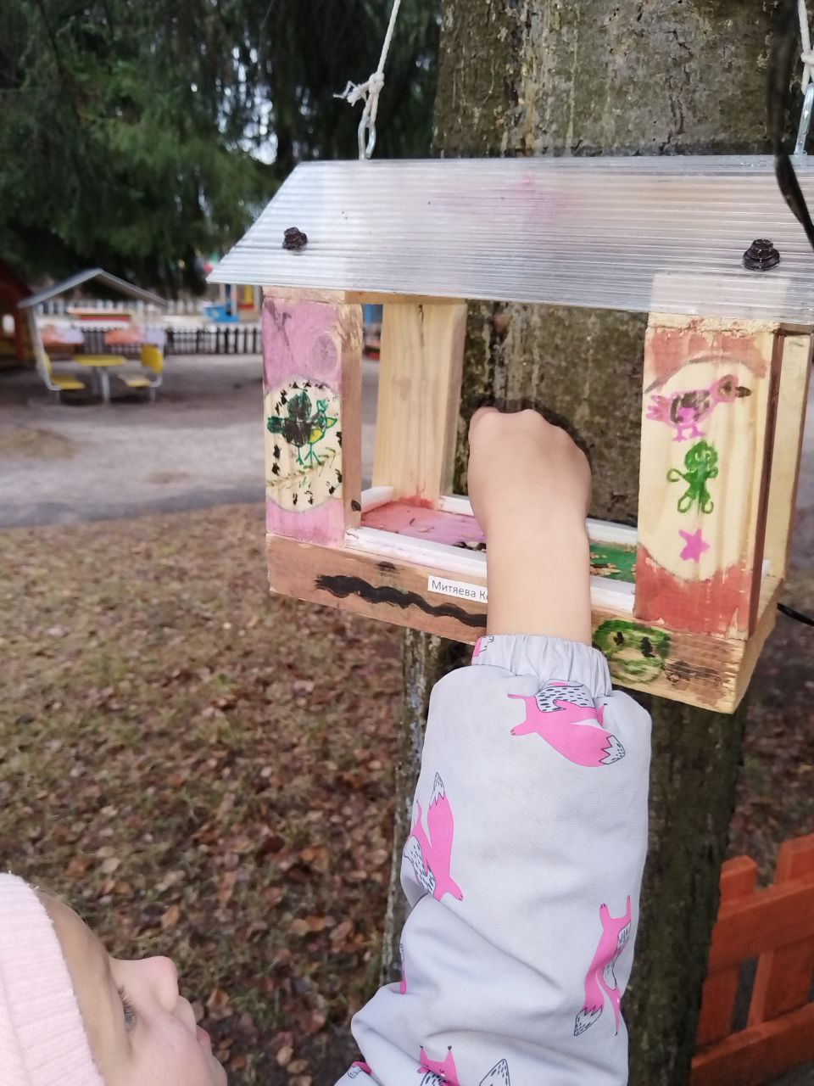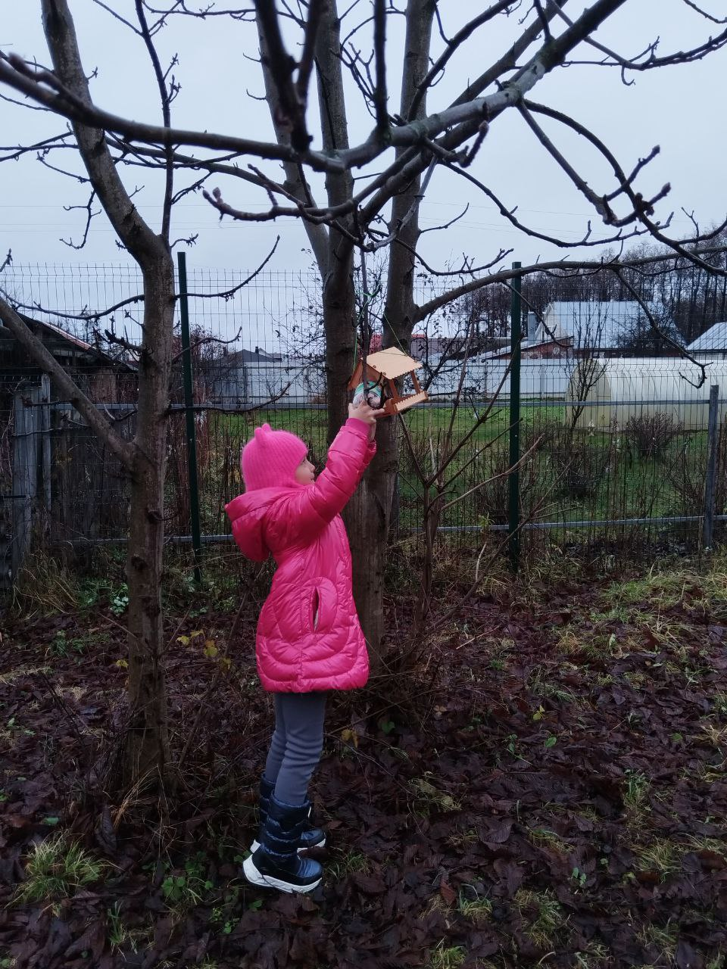
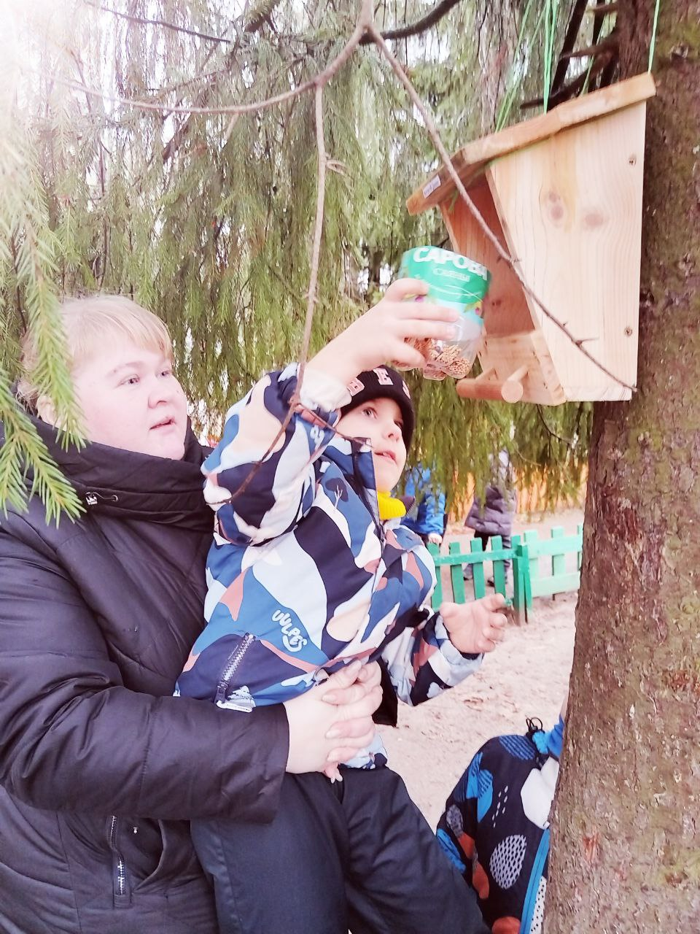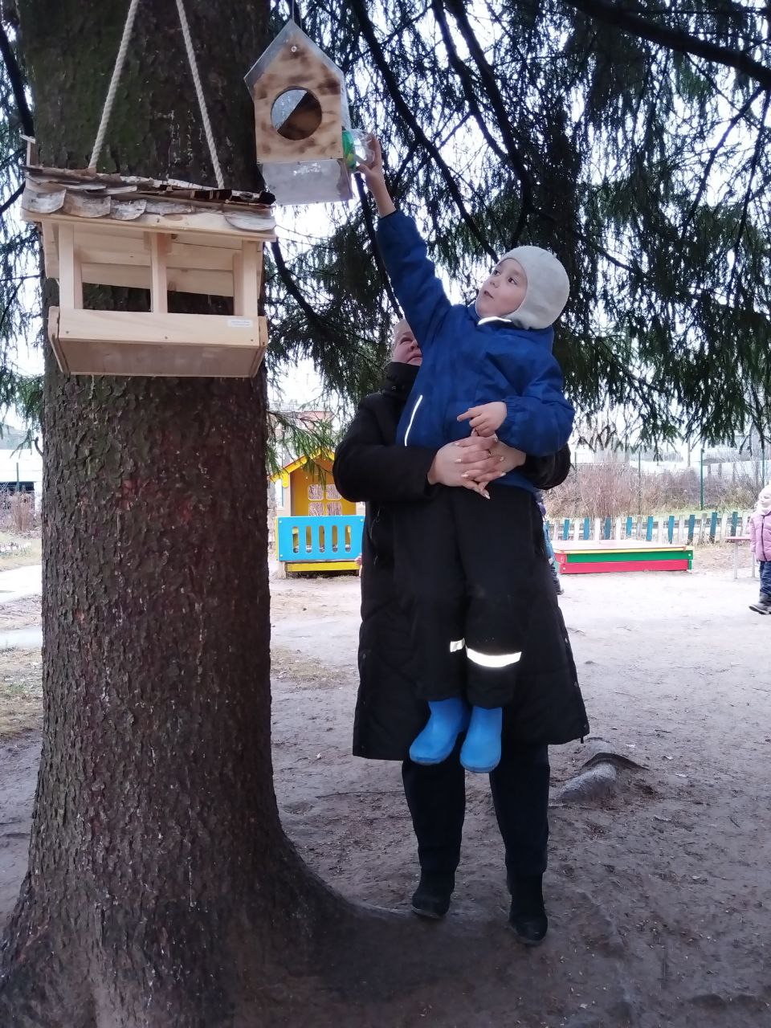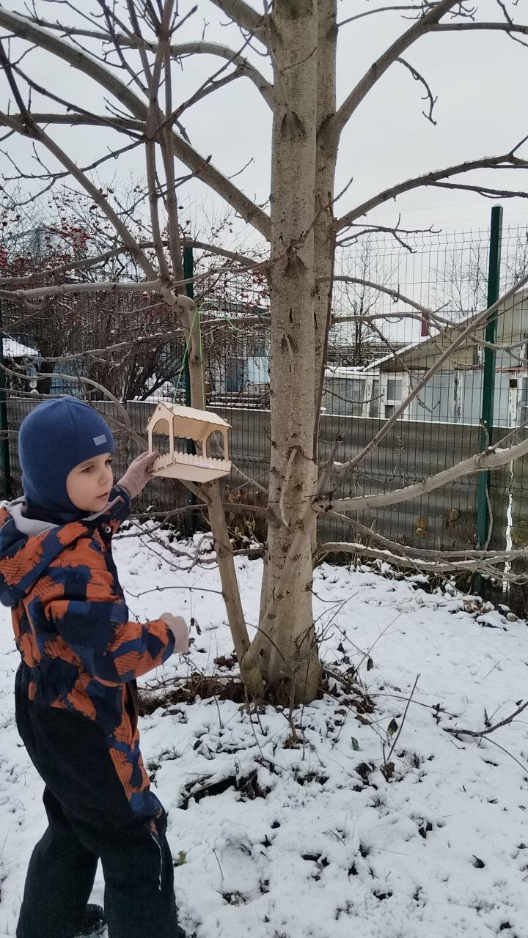

Консультация и папка передвижка для родитей
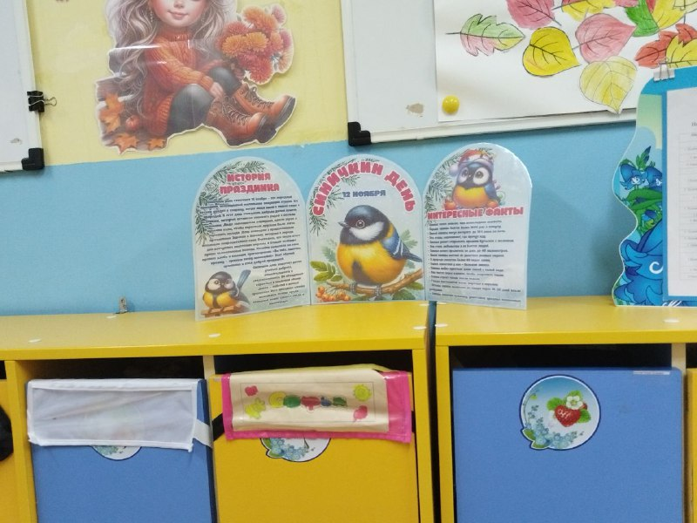
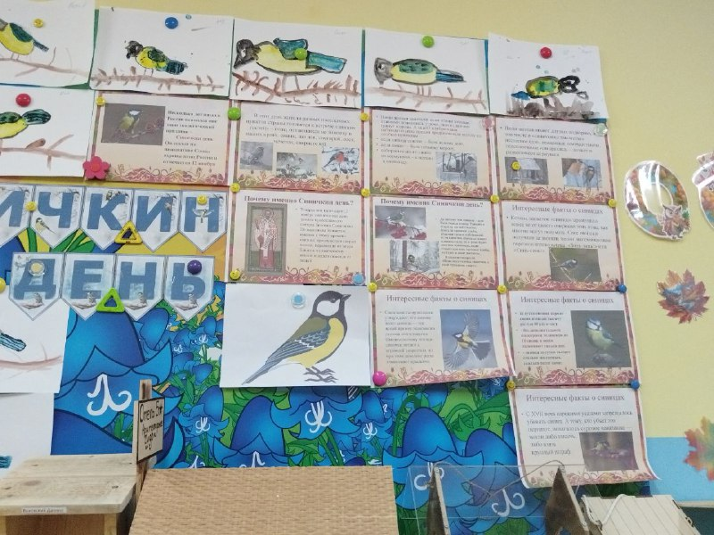

Участие в всероссийской экологической акции


